Тема недели: 20.04-24.04.2020г. "Безопасность - это важно!"
Понедельник - Формирование целостной картины мира, на тему безопасность.
Цель: Формирование у детей основ безопасного поведения в быту и окружающей действительности.
Обобщить знания детей по ОБЖ.
Задачи:
- В игровой форме углубить и закрепить знания детей по основам безопасности жизнедеятельности;
- Закрепить знания детей о правилах пожарной безопасности и о правилах поведения во время пожара;
- Закрепить у ребенка уверенность в себе, в том, что он успешно может справиться с любой дорожной ситуацией.
- Развивать творческую активность, смекалку, любознательность.
- Воспитывать дружеские взаимоотношения, чувство ответственности и взаимовыручки в детском коллективе.
Используемые инструменты: картинки, дорожные знаки, цифры.

Представьте ситуацию:
1«… в детском саду объявили тревогу, пожар, что вы будете делать?»
2. «….вас будут кормить только сладостями…»
3. « В квартиру звонит незнакомый человек…»
4. «Светофор сломался, как перейти дорогу….?

Игра «Отгадай телефон».
- Пожар мы быстро победим, позвонив (01).
- Если видишь: на дороге случилась беда – незамедлительно звони (02).
- Стало плохо человеку – ты не медли, не реви.
Ведь помочь ему сумеешь, позвони (03).
- Коль почувствовал запах газа в квартире,
К телефону беги и звони (04).
Спросить у ребенка, какой службы нет в нашем городе?

Беседа с детьми: Что мы можем рассказать о безопасности в туалете, в спальне, в группе…
https://nsportal.ru/detskiy-sad/razvitie-rechi/2018/01/13/viktorina-znaet-kazhdyy-bezopasnost-eto-vazhno
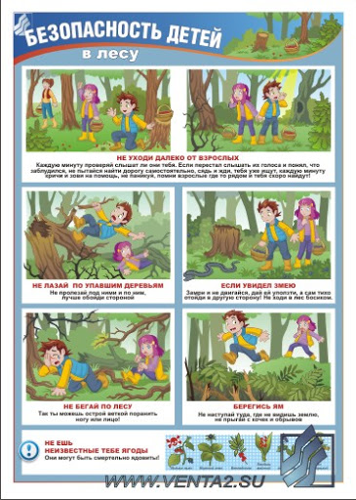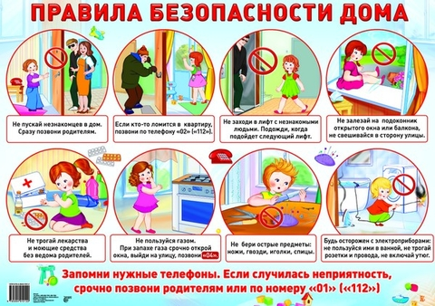

Конструирование на тему: "Безопасность"
Цель: Создание системы работы по развитию мелкой моторики руки ребёнка через рукотворные виды деятельности.
Задачи:
- Формирование практических навыков работы с материалами и инструментами.
- Формирование пространственных представлений.
- Развитие мелкой моторики пальцев рук.
- Развитие восприятия, зрительно-двигательной координации, внимания, памяти.
- Формировать умение действовать по словесным инструкциям, схемам; умение самостоятельно продолжать выполнение поставленной задачи.
Используемые материалы и инструменты: цветная бумага разных цветов, ножницы для вырезания окон и дверей, салфетки двух цветов(красный и желтый).
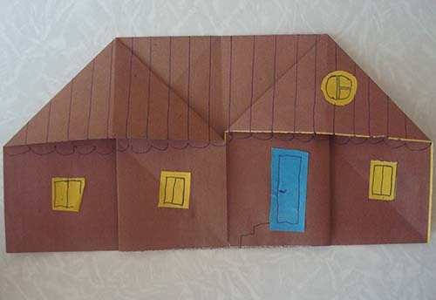
https://sait-zaika.ru/170-origami-dlya-detej
На домике изобразить пожар в виде рисунка, либо аппликации из салфеток красного и желтого цвета.
